广西自治区河池市天峨县六排镇

龙坪小学整改报告
在2017年4月12日免午稽查人员到我校进行食堂工作检查，让我校及时发现食堂管理工作当中存在的不足，对检查出来的问题我们及时进行整改，进一步完善了食堂卫生安全制度，取得了较好的效果，现将食堂卫生安全整改工作汇报如下：
一、存在问题：
1.食材储存冰箱内部污渍明显，且部分食材暴露混合存放。
2.午餐前校方未组织学生洗手。
3.食品留样取样容器及取样数量均不合要求，属无效留样。
3.采购原始凭证无采购人、验收人签字。
我校对此高度重视，认真学习食品留样制度，严格按照相关标准执行，确保食堂供餐食品安全，当天下午我校马上组织进行整改。
三、整改措施
1、对食材储存冰箱进行清洗整理，并做好食材分类装好存放，要求厨师以后及时清洁冰箱，老师做好相关检查，确保干净整洁。
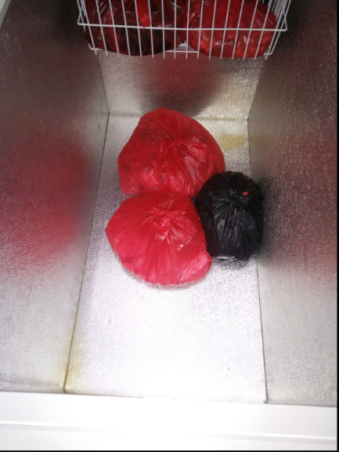
2、使用留样盒留样，时时督促食堂工作人员按照“食品留样”制度留样。
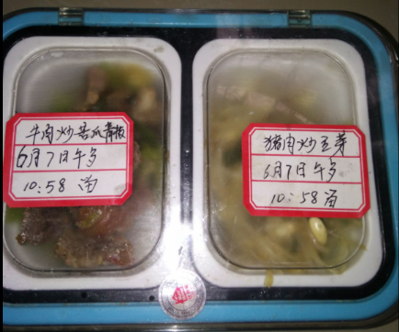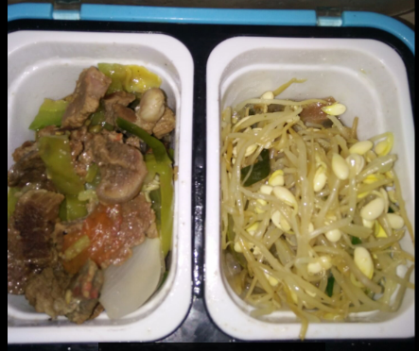
3、按照索票索证制度，把好食品采购关。学校把好食品采购监督关，对原始票据进行采购人、验收人签字。
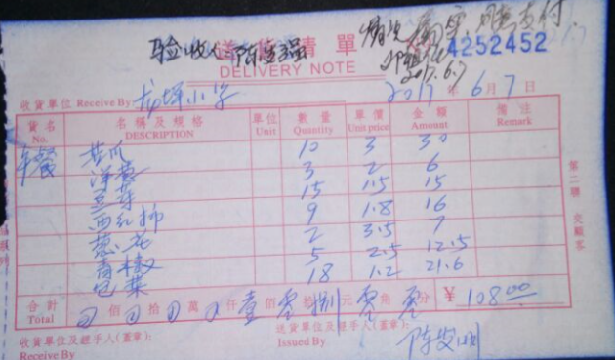
4、学校对食堂卫生和食堂工作人员的个人卫生时时进行监督。
5、对学生进行饭前便后要洗手的习惯教育。
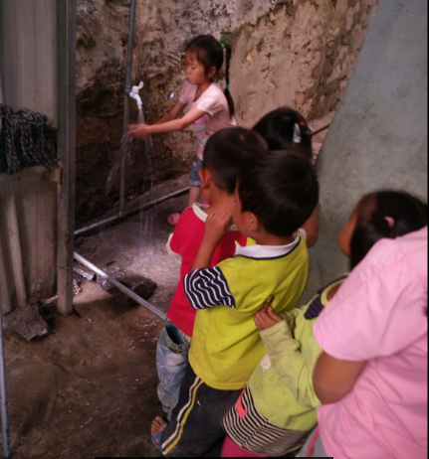
总之，食堂管理是学校管理的重要部分，食堂卫生安全是关系到师生生命的大事，安排好学生生活，让她们放心满意,也是学校教育教学工作的重要保障。因此，今后我校会把食堂管理放在重要位置。细化制度，明确责任，根据开餐要求我进一步完善各项制度，使我校食堂管理能上一个新的台阶。

天峨县龙坪小学
2017年6月7日

